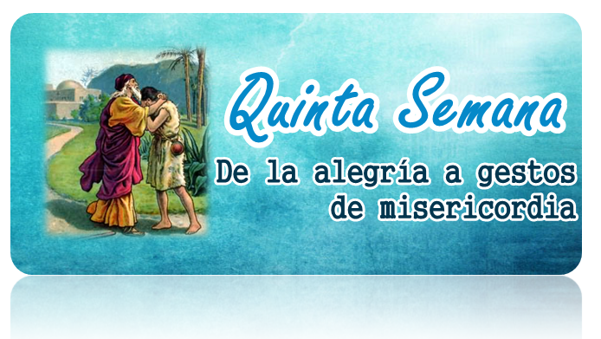
"Su padre lo vio y se conmovió profundamente; corrió a su encuentro"

https://www.youtube.com/watch?v=kJSzOtXQMWI (El Hijo Pródigo, narración bíblica, con imágenes)

REFLEXIÓN:
La parábola del hijo pródigo es una de las más bellas del Evangelio, expresa efusivamente la misericordia de Dios sobre el pecador arrepentido. No hay otra parábola que muestre tan hermosamente el amor de Dios y al mismo tiempo la ingratitud del pecador y la indigencia en la que cae por el pecado. Todos los elementos de su desarrollo están mostrando esta solicitud de Dios por el pecador para perdonarlo.
Es evidente que este “padre” de la parábola es Dios. Pero ¿a quiénes representan los hijos “mayor” y “menor”?
El hijo menor se marchó a un país lejano. Se separó de Dios, no por el lugar, pues Dios está en todas partes, sino por el afecto; así huye el pecador de Dios y se pone lejos de Él.
Pero el “hijo mayor,” ¿a quién representa? Es el que está siempre en la casa de su padre y en todo le obedece, por eso, resulta más lógico identificarlo con “los justos

EL QUE VUELVE A DIOS EN BUSCA DEL PERDÓN, ENCONTRARA LO QUE BUSCA.
Así es, como esta parábola, nos muestra el modo y la forma que siguen los hombres y mujeres al caer en el pecado. También nos hace ver con mucha claridad, la vida miserable que alcanza el pecador. Pero hay algo muy importante, que debe destacarse, esto es, el regreso del pecador a Dios, y cuando así sucede, nos encontramos con la infinita bondad y con la mayor de todas las misericordias, con la que Dios recibe a los arrepentidos de sus faltas y pecados. El que vuelve a EL, (Dios) en busca del perdón, encontrara lo que busca.
El hijo menor había despreciado a su padre marchándose de su lado y había disipado su patrimonio; pero cuando hubo pasado tiempo y se vio abrumado por los trabajos, viéndose convertido en un criado y alimentándose de lo mismo que los cerdos, volvió castigado a la casa de su padre. Al haberse alejado de su padre, se encontró consigo mismo, pero con su propio yo vacío y se sometió a los sufrimientos de la indigencia material y espiritual que lo humilló, entonces se desesperó y sintió la necesidad del regreso a casa.

SU PADRE LO VIO Y SE CONMOVIÓ PROFUNDAMENTE
Dice Jesús; “Cuando todavía estaba lejos, su padre lo vio y se conmovió profundamente; corrió a su encuentro, lo abrazó y lo besó”, sale su padre, y, lo compadecido, corrió a él, llenándole de cariño, es alegoría de la providencia misericordiosa de Dios. El beso es signo de perdón. La misericordia de Dios, no solamente no castiga al pecador, sino que lo espera, le ofrece el perdón. Cuando vuelve al Padre, este, lo recibe con los brazos abiertos y no le pregunta nada, no le echa en cara su mala conducta anterior, no le recuerda que fue ingrato, al contrario, siente compasión y lo hace antes del arrepentimiento de su hijo.
Sigue el Evangelio; "El padre dijo a sus servidores: "Traigan enseguida la mejor ropa y vístanlo, pónganle un anillo en el dedo y sandalias en los pies. El mandar ponerle el vestido, el anillo y las sandalias, expresa, probablemente y globalmente, su restitución al estado de hijo en la casa, pero con atuendo festivo y de honor.
El hijo mayor estaba en el campo. Al volver, ya cerca de la casa, oyó la música y los coros que acompañaban la danza. Y llamando a uno de los sirvientes, le preguntó qué significaba eso. Él le respondió: "Tu hermano ha regresado, y tu padre hizo matar el ternero engordado, porque lo ha recobrado sano y salvo". Él se enojó y no quiso entrar. El hermano mayor, que era el pueblo de Israel, tuvo envidia del hijo menor (esto es, del pueblo gentil), por el beneficio de la bendición paterna, lo mismo que los judíos cuando Jesucristo comía con los gentiles.
Pero su padre salió para rogarle que entrara, pero él le respondió: "Hace tantos años que te sirvo, sin haber desobedecido jamás ni una sola de tus órdenes, y nunca me diste un cabrito para hacer una fiesta con mis amigos. Todavía sigue indignándose y no quiere entrar…

HIJO MÍO, TÚ ESTÁS SIEMPRE CONMIGO
¡Y ahora que ese hijo tuyo ha vuelto, después de haber gastado tus bienes con mujeres, haces matar para él el ternero engordado!" Pero el padre le dijo: "Hijo mío, tú estás siempre conmigo, y todo lo mío es tuyo. Es justo que haya fiesta y alegría, porque tu hermano estaba muerto y ha vuelto a la vida, estaba perdido y ha sido encontrado".
La bondad de Dios, con los pecadores es inmensa, — sin distinción de gravedades — tiene sobre sí el perdón de Dios, “su Padre.” Así como el tema central es “el hijo pródigo,” es también el permanente perdón de Dios.
Siempre que nos alejemos de Dios, nos estamos alejando de la felicidad, de la fuente del amor…

PENSEMOS:
Cuántas veces Dios, nuestro Padre, nos ha recibido como el hijo pródigo, con los brazos abiertos a la reconciliación, al perdón, a la paz y a su bondad. En verdad, no podemos hacer esperar más tiempo a Dios, dejémonos abrazar, pidamos perdón con sencillez, humildad y confianza.

- Con los jóvenes se sugiere orientar los pasos a seguir para una buena confesión, desde la Parábola.

- Con los pequeños se pueden usar algunas de las imágenes de las parábolas para colorear…

Promover la oración final, desde la experiencia que se ha vivido con cada grupo en particular y utilizar algún canto relacionado con la Misericordia de Dios.

- Si se tiene la oportunidad de acercarse al sacramento de la reconciliación es bueno hacerlo en este momento, después de la reflexión y celebrar juntos la fiesta de la nueva vida que Dios nos regala con su misericordia…

OTROS RECURSOS QUE NOS PUEDEN SERVIR PARA LA REFLEXIÓN EN ESTA SEMANA.

https://www.youtube.com/watch?v=qY-ygC4p90g

Parábola de El Hijo Pródigo – Valivan) - canto

https://www.youtube.com/watch?v=aJSQ8iJyiJg
(Oración para obtener la Misericordia)

Año de la Misericordia https://www.youtube.com/watch?v=0KCvb1Yrv4M
(12 claves para vivir el año de la Misericordia)

Los pasos de la confesión. La Reconciliación o Confesión Por: P. Antonio Rivero LC. Fuente: Catholic.net

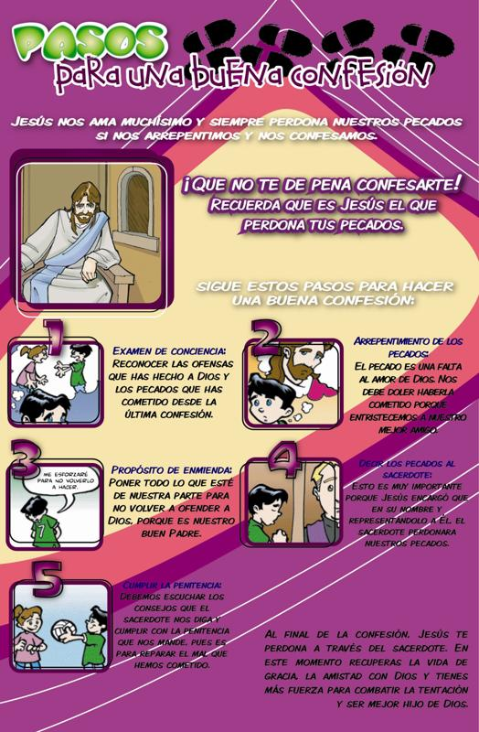

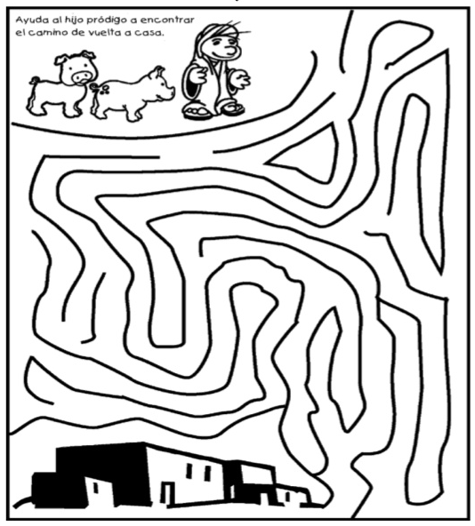
Imágenes de las parábolas para colorear, referentes a las parábolas de la Misericordia
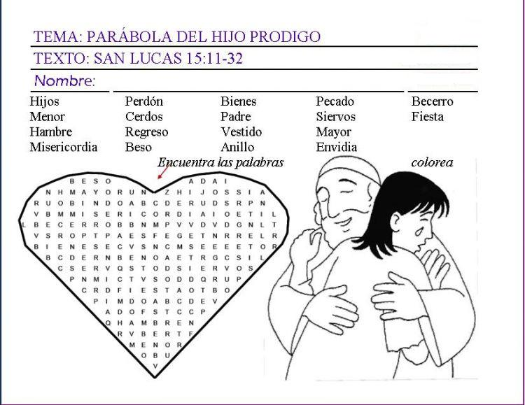
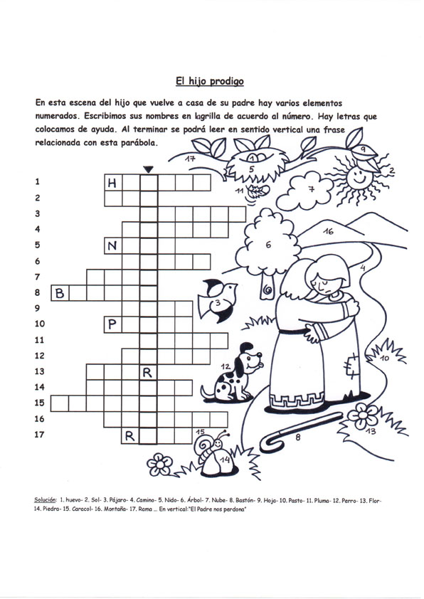
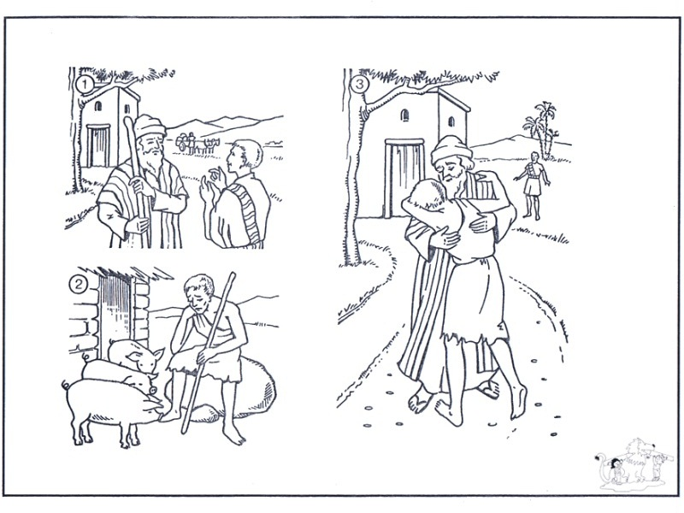

PARÁBOLA DEL BUEN SAMARITANO

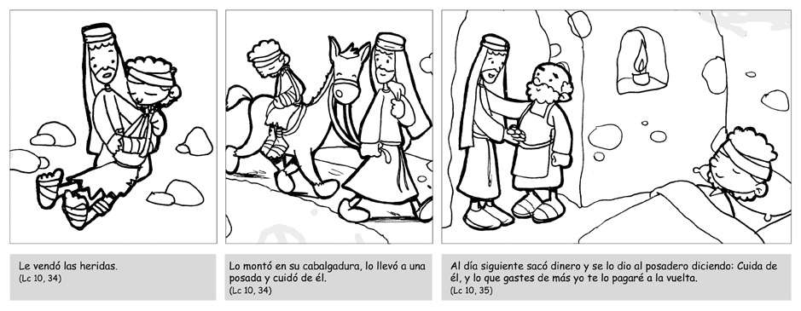

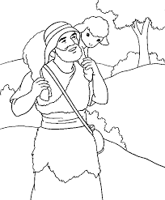
LA PARÁBOLA DE LA OVEJA PERDIDA
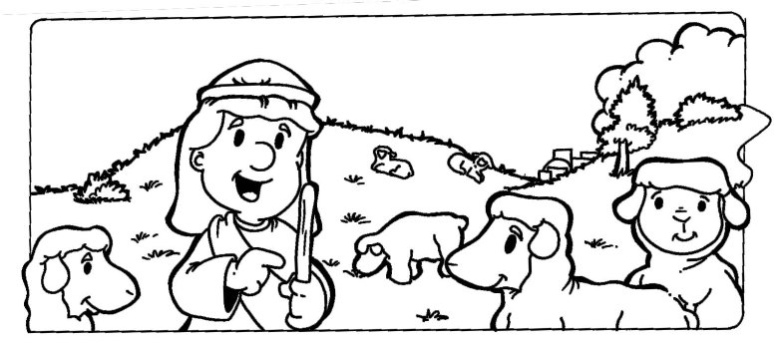

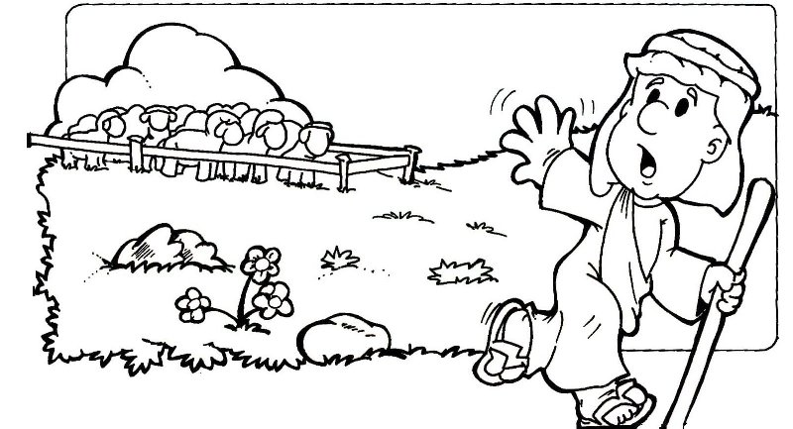

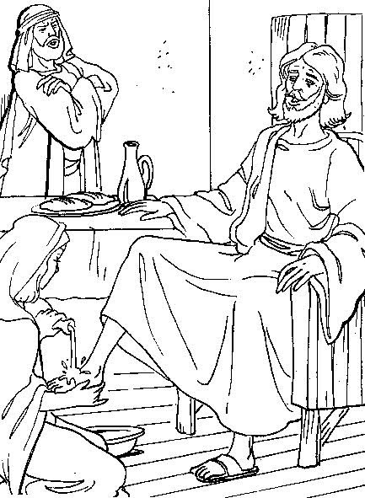
LA MUJER ARREPENTIDA

